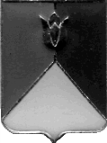
СОБРАНИЕ ДЕПУТАТОВ
КУНАШАКСКОГО МУНИЦИПАЛЬНОГО РАЙОНА
ЧЕЛЯБИНСКОЙ ОБЛАСТИ

РЕШЕНИЕ
4 заседание

от « 30 » мая 2018 г. № 87

О внесении изменений в генеральный план села Кунашак Кунашакского муниципального района Челябинской области, утвержденный решением Собрания депутатов Кунашакского муниципального района от 21.07.2010 года №83 Об утверждении «Проекта корректировки генерального плана с.Кунашак Кунашакского муниципального района Челябинской области»

В соответствии со статьей 24,33 Градостроительного Кодекса Российской Федерации, статьей 84 Земельного кодекса Российской Федерации, статьей 14 Федерального закона от 6 октября 2003 года № 131-ФЗ «Об общих принципах местного самоуправления в Российской Федерации», Уставом Кунашакского муниципального района, Собрание депутатов Кунашакского муниципального района
РЕШАЕТ:
1.Внести изменения в генеральный план села Кунашак Кунашакского муниципального района Челябинской области, утвержденный решением Собрания депутатов Кунашакского муниципального района от 21.07.2010 года № 83 Об утверждении «Проекта корректировки генерального плана с.Кунашак Кунашакского муниципального района Челябинской области» в части расширения территории села Кунашак, с целью присоединения земель сельскохозяйственного назначения Кунашакского сельского поселения в границы населенного пункта, изменив границу села Кунашак, для развития жилищного строительства на территории примыкающей к населенному пункту с юга, согласно приложению.
2.Настоящее решение вступает в силу со дня официального опубликование в средствах массовой информации.
3.Контроль за исполнением решения возложить на постоянную комиссию по бюджету, налогам и предпринимательству Собрания депутатов.

Председатель
Собрания депутатов А.В. Платонов

Приложение № 1
к решению Собрания депутатов
Кунашакского муниципального района
от 30 мая 2018 г. № 87

ООО «Управление архитектурных исследований»

Генеральный план с.Кунашак
ВНЕСЕНИЕ ИЗМЕНЕНИЙ

Шифр 259.50-ОП.2

Пояснительная записка

Обоснование принятых решений

2017г.

ОГЛАВЛЕНИЕ

I. Общая часть……….………..………………………………………………………………3

II. Состав проекта……..…………………………………………………………….…………4

III. Цель работы по внесению изменений в генеральный план с.Кунашак Кунашакского муниципального района Челябинской области ……………………….……………….…….5

IV. Задачи внесения изменений в генеральный план с.Кунашак Кунашакского муниципального района Челябинской области ……………………………………. ….…….5

V. Перечень мероприятий по внесению изменений в генеральный план с.Кунашак Кунашакского муниципального района Челябинской области и последовательность их выполнения …………………………………………………………...………………….……..7

VI. Вносимые изменения в Основные положения Генерального план с.Кунашак Кунашакского муниципального района Челябинской области ……………...………….….12

VII. Основные технико-экономические показатели по с.Кунашак…………….……………...14

VIII. Заключительные положения.…….…………………………………………………......15
Приложение № 1……………………………………………………………..…….16

I. Общая часть

Основанием проведения работ по внесению изменений в генеральный план с.Кунашак, является Муниципальный контракт №0169300013617000022-0171914-02 от 17.04.2017г. Внесение изменений подготовлены в соответствии со статьей 21 Градостроительного кодекса Российской Федерации в виде текстовой и графической частей в составе Генерального плана Кунашакского сельского поселения и территориального планирования Кунашакского муниципального района Челябинской области – далее по тексту – Генерального плана с.Кунашак (разработанного Институтом по проектированию объектов агропромышленного комплекса ОАО «АГРОПРОМПРОЕКТ» в 2009 году, утвержденного Решением Собрания депутатов Кунашакского муниципального района Челябинской области от 21.07.2010г. №83, содержащие цели и задачи планирования территории села, перечень мероприятий по градостроительному планированию, с указанием последовательности их выполнения. В проекте заложены основные предложения, пути обеспечения устойчивого социально-экономического развития на расчетный срок до 2020 года.
Вносимые изменения не затрагивают изменений границ Кунашакского муниципального района, Кунашакского сельского поселения и вносятся только в части изменения границ с.Кунашак за счет земель сельскохозяйственного назначения Кунашакского сельского поселения. Изменения вносятся в части развития территории села Кунашак.
В связи с этим, проект в соответствии с п. 2 ч. 2 ст. 25 Градостроительного кодекса Российской Федерации подлежит обязательному согласованию с высшим исполнительным органом государственной власти субъекта Российской Федерации, в границах которого находится Кунашакский муниципальный район.

II. Состав проекта

Общий заголовок для всех проектных материалов:
Внесение изменений в генеральный план с.Кунашак Кунашакского муниципального района Челябинской области отображены в следующих текстовых и графических материалах:

1. Основные положения (с изменениями).
2. Графические материалы (с изменениями):
2.1. План современного использования территории (опорный план) М 1:5000

2.2. Схема комплексной оценки территории М 1:5000

2.3.Планировочная структура М 1:5000

2.4. Схема вертикальной планировки и инженерной подготовки территории М 1:5000;

2.5. Схема инженерной инфраструктуры М 1:5000;

2.6. Схема транспортной инфраструктуры, инженерно-технические мероприятия ГО ЧС М 1:5000

2.7.Схема градостроительного зонирования территории села М 1:5000;

2.8. План градостроительных ограничений М1:5000
2.9. Карта функциональных зон М1:5000
2.10.Карта планировочных ограничений.Территории подверженные риску возникновения ЧС природного и техногенного характера.
3. Пояснительная записка. Обоснование внесенных изменений.

III. Цель работы по внесению изменений в Генеральный план с.Кунашак.
1. Внести изменения в Генеральный план с.Кунашак в части расширения территории села Кунашак, с целью присоединения земель сельскохозяйственного назначения Кунашакского сельского поселения в границы населенного пункта.
2. Изменить границу села Кунашак, для развития жилищного строительства на территории примыкающей к населенному пункту с юга, как наиболее благоприятной по инженерно-геологическим изысканиям, в связи с отсутствием резерва территории в границах населенного пункта.
В связи с этим:-определить перспективные границы возможного развития села Кунашак (в южной части села);
-выполнить обоснование выбранного варианта размещения объектов местного значения села Кунашак, на основе анализа использования территорий Кунашакского сельского поселения, возможного направления развития этой территории и прогнозируемых ограничений их использования;
-произвести оценку возможного влияния планируемых для размещения объектов местного значения села Кунашак, на комплексное развитие этой территории;
-учесть утвержденные документами сведения о видах, назначении и наименованиях планируемых для размещения объектов местного значения сельского поселения, их основные характеристики, местоположение, характеристики зон с особыми условиями использования территорий в случае, если установление таких зон требуется в связи с размещением данных объектов, а также обосновать выбранные варианты размещения данных объектов на основе анализа использования этих территорий, возможных направлений их развития и прогнозируемых ограничений их использования.
-определить перечень земельных участков, которые включаются в границы села Кунашак, входящих в состав Кунашакского муниципального района, с указанием категорий земель, к которым планируется отнести эти земельные участки, и целей их планируемого использования;
IV. Задачи внесения изменений в Генеральный план с.Кунашак.
1. Задачами внесения изменений в генеральный план с. Кунашак являются:
- развитие жилых территорий села Кунашак в южной части за счёт изменения границы села и включения в границу населенного пункта территорий входящих в состав Кунашакского сельского поселения Кунашакского муниципального района Челябинской области;
- формирование жилой застройки усадебного типа, удовлетворяющего запросам различных групп населения.На основании проведенных исследований внести изменения в «Генеральный план с.Кунашак», (разработан Институтом по проектированию объектов агропромышленного комплекса ОАО «АГРОПРОМПРОЕКТ»» в 2009 году, утвержденную Решением Собрания депутатов Кунашакского муниципального района Челябинской области от 21.07.2010г. №83, проектную документацию в текстовой и графической частей в составе Генеральный план с.Кунашак, а именно:
1. Основные положения .
2. Графические материалы:
2.1. План современного использования территории (опорный план) М 1:5000
2.2. Схема комплексной оценки территории М 1:5000
2.3.Планировочная структура М 1:5000
2.4. Схема вертикальной планировки и инженерной подготовки территории М 1:5000;
2.5. Схема инженерной инфраструктуры М 1:5000;
2.6. Схема транспортной инфраструктуры, инженерно-технические мероприятия ГО ЧС М 1:5000
2.7.Схема градостроительного зонирования территории села М 1:5000;
2.8. План градостроительных ограничений М1:5000
2.9. Карта функциональных зон М1:5000
2.10.Карта планировочных ограничений.Территории подверженные риску возникновения ЧС природного и техногенного характера.
3. Пояснительная записка. Обоснование внесенных изменений.
2. Изменения и дополнения, вносимые в графические материалы. Обоснование вариантов решений задач планирования. Проектные предложения.
2.1. На схеме «План современного использования территории (опорный план)» генерального плана с.Кунашак Кунашакского сельского поселения Кунашакского муниципального района Челябинской области изменения не вносятся.
2.2. На схеме «Комплексная оценка территории» генерального плана с.Кунашак Кунашакского сельского поселения Кунашакского муниципального района Челябинской области изменения не вносятся.
2.3. На схеме «Планировочная структура» генерального плана с.Кунашак Кунашакского сельского поселения в границе населенного пункта села Кунашак, входящего в состав Кунашакского сельского поселения Кунашакского муниципального района отобразить:
а) изменяемые участки границы населенного пункта:
село Кунашак, предусматривающие включение территории категории «сельскохозяйственного назначения» принадлежащей администрации Кунашакского сельского поселения, примыкающей к южной части населенного пункта, под жилищное строительство и перевода ее в категорию «земли населенных пунктов»;
2.4. Отобразить на схеме «Вертикальная планировка и инженерная подготовка территории» генерального плана с.Кунашак Кунашакского сельского поселения Кунашакского муниципального района Челябинской области изменяемые и дополняемые территории.
2.5. На схеме «Инженерная инфраструктура» генерального плана с.Кунашак Кунашакского сельского поселения Кунашакского муниципального района Челябинской области, отобразить изменяемые и дополняемые объекты инженерной инфраструктуры.
2.6. Отобразить на схеме «Транспортная инфраструктура. Инженерно-технические
мероприятия ГО ЧС» генерального плана с.Кунашак Кунашакского сельского поселения
Кунашакского муниципального района Челябинской области, отобразить изменяемые и
дополняемые объекты транспортной инфраструктуры; автомобильные дороги общего
пользования входящие в «Перечень областных автомобильных дорог общего пользования
регионального и межмуниципального значения, являющихся собственностью Челябинской
области по состоянию на 1 января 2017года» утвержденный Постановлением Правительства
Челябинской области от 29.03.2017г. №116-П:
-областные автомобильные дороги общего пользования – Кунашак-железнодорожная станция Муслюмова (идентификационный номер 74 ОП РЗ 75К-147); Кунашак -Дружный –автодорога М5 Подъезд к городу Ектеринбургу (идентификационный номер 74 ОП РЗ 75К-146); Кунашак- железнодорожная станция Кунашак (идентификационный номер 74 ОП РЗ 75К-151); Кунашак - Усть-Багаряк, в том числе обход села Усть-Багаряк (идентификационный номер 74 ОП РЗ 75К-148).
2.7. Отобразить на схеме «Градостроительное зонирование территории села» генерального плана с.Кунашак Кунашакского сельского поселения Кунашакского муниципального района Челябинской области, изменения:
- изменения в части отнесения земельных участков, включенных в границы села Кунашак, расположенных на территории примыкающей к южной части.
2.8. Отобразить на схеме «План градостроительных ограничений» генерального плана с.Кунашак Кунашакского сельского поселения Кунашакского муниципального района Челябинской области, изменения:
- в части включение территории категории «сельскохозяйственного назначения» принадлежащей администрации Кунашакского сельского поселения, примыкающей к южной части населенного пункта, под жилищное строительство и перевода ее в категорию «земли населенных пунктов».
.

V. Перечень мероприятий по внесению изменений в Генеральный план с.Кунашак Кунашакского муниципального района и последовательность их выполнения.
1. Графическое изображение фрагментов карт
1.1. В части изменения границы села Кунашак, расположенных на территории примыкающей к южной части:
1.1.1. В схему «План современного использования территории (опорный план)» генерального плана с.Кунашак изменения не внесены из-за их отсутствия.

1.1.2. В схему «Комплексной оценки территории» генерального плана с.Кунашак изменения не внесены из-за их отсутствия.

1.1.3. В схему «Планировочная структура» генерального плана с.Кунашак Кунашакского сельского поселения Кунашакского муниципального района Челябинской области внесены следующие изменения:
- развитие жилых территорий (в южной части села Кунашак) в южном направлении за счёт включения территорий сельскохозяйственного назначения Кунашакского сельского поселения в состав населенного пункта – села Кунашак.
Изменение категории земли сельскохозяйственного назначения включаемого земельного участка Кунашакского сельского поселения на категорию - земли населенных пунктов.

Фрагменты схемы «Планировочная структура» генеральный план с.Кунашак
Действующая редакция
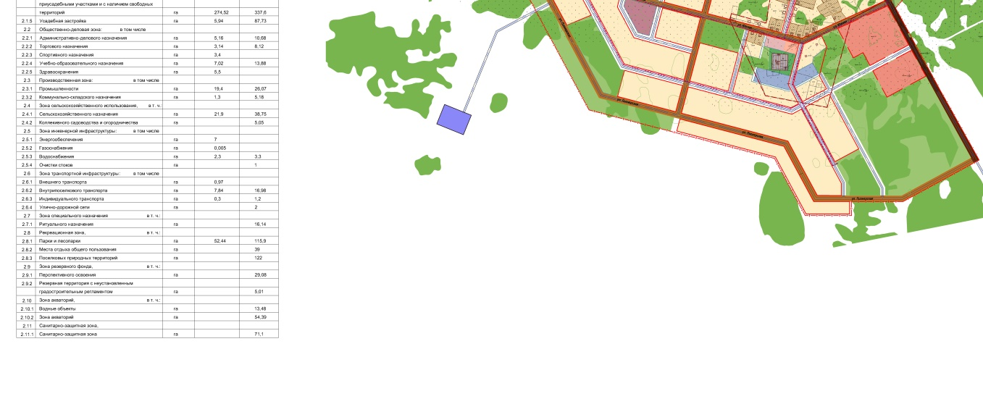

Проектное предложение

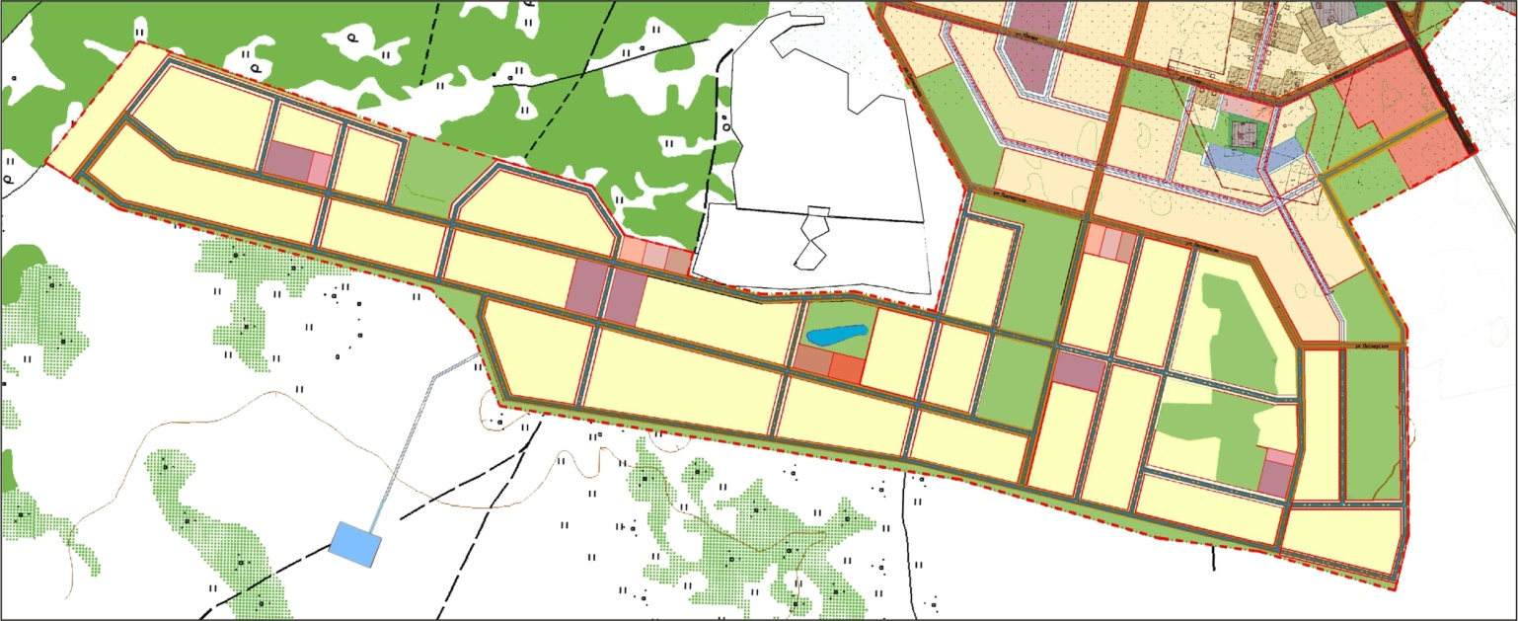

1.1.4. В схему «Схема вертикальной планировки и инженерной подготовки территории» генерального плана с.Кунашак внесены изменения:
- развитие жилых территорий (в южной части районе села Кунашак) в южном направлении за счёт включения территорий Кунашакского сельского поселения в состав населенного пункта – села Кунашак.
Изменение категории земли сельскохозяйственного назначения включаемого земельного участка Кунашакского сельского поселения на категорию - земли населенных пунктов.

Действующая редакция
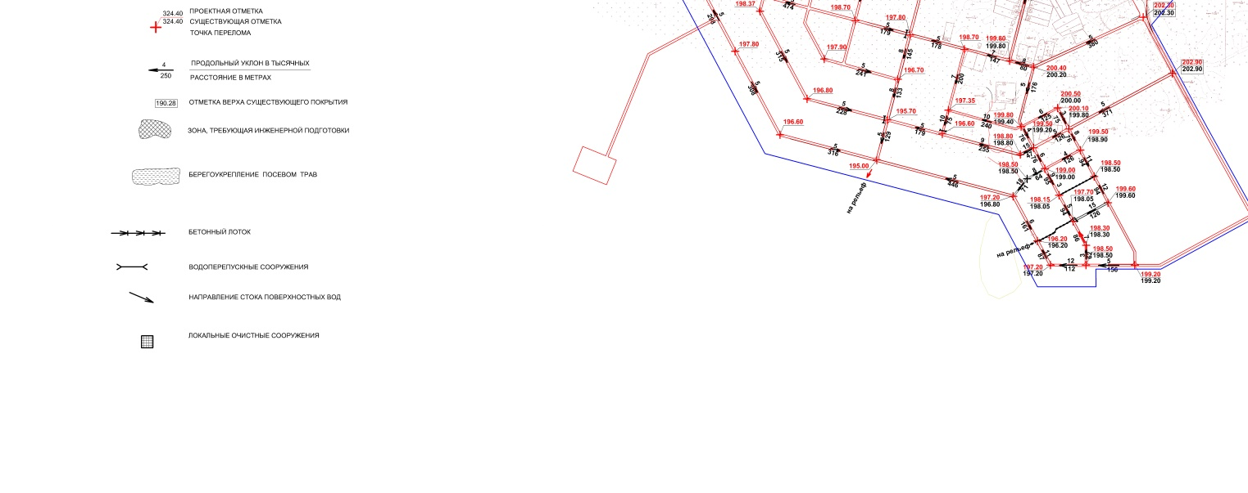

Проектное предложение
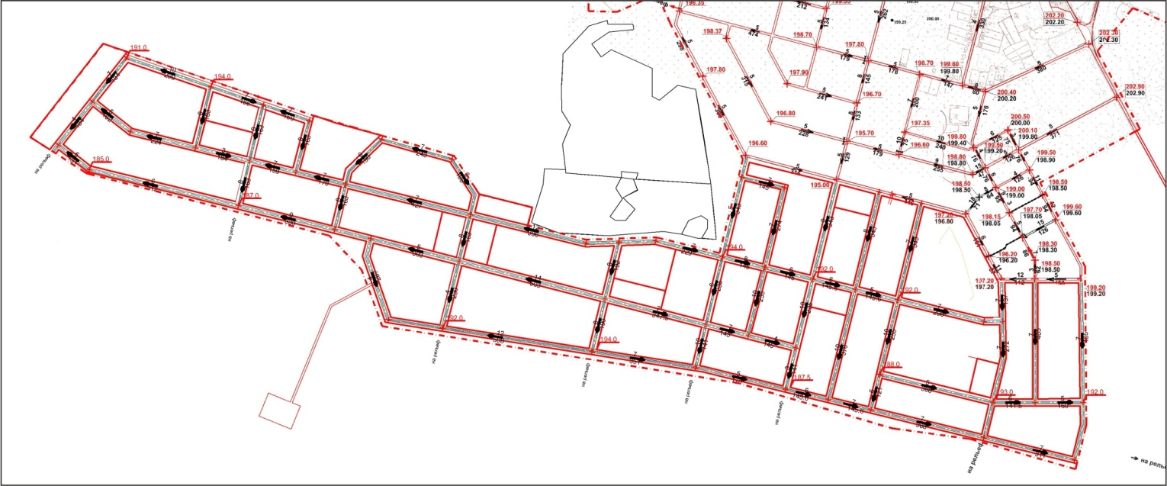

1.1.5. В схему «Схема инженерной инфраструктуры» генерального плана с.Кунашак Кунашакского сельского поселения Кунашакского муниципального района Челябинской области внесены следующие изменения:
- развитие жилых территорий (в южной части районе села Кунашак) в южном направлении за счёт включения территорий Кунашакского сельского поселения в состав населенного пункта – села Кунашак.
- изменений места расположения канализационных очистных сооружений, в соответствии с радиусом санитарной зоны.

Фрагменты схемы «Схема инженерной инфраструктуры» генерального плана с.Кунашак Кунашакского сельского поселения
Действующая редакция
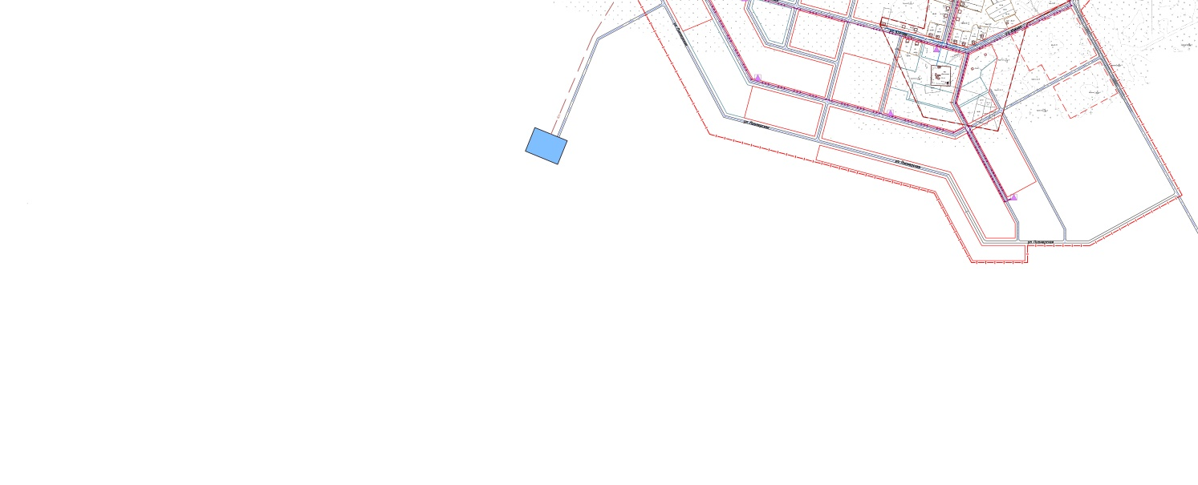

Проектное предложение
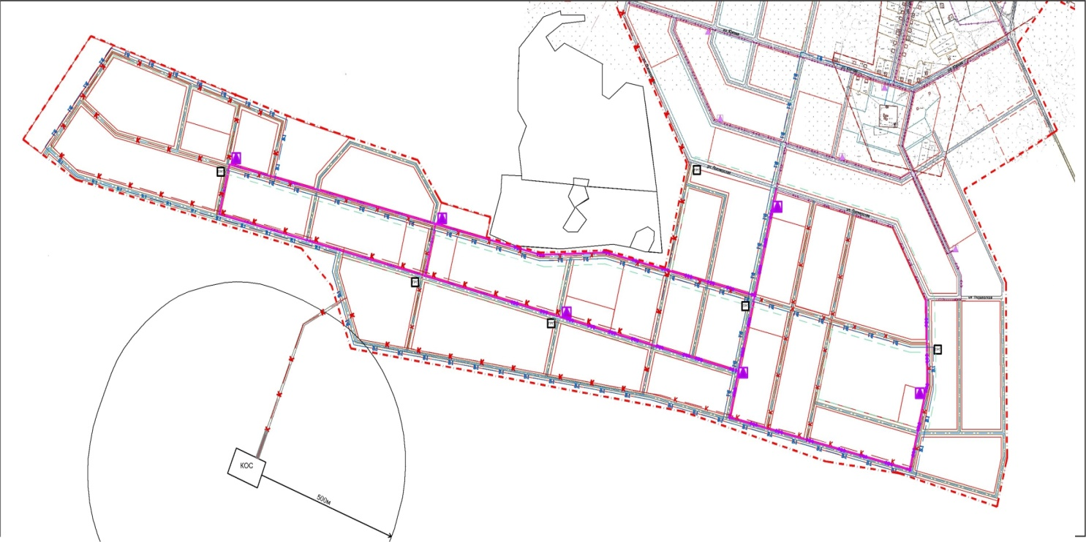

1.1.6. В схему «Схема транспортной инфраструктуры. Инженерно-технические мероприятия ГО ЧС» генерального плана с.Кунашак внесены следующие изменения:
- развитие жилых территорий (в южной части районе села Кунашак) в южном направлении за счёт включения территорий Кунашакского сельского поселения в состав населенного пункта – села Кунашак.
- изменений инженерно-технических мероприятий не предусмотрено.

Фрагменты карты схемы «Схема транспортной инфраструктуры» генерального плана с.Кунашак Кунашакского сельского поселения

Действующая редакция
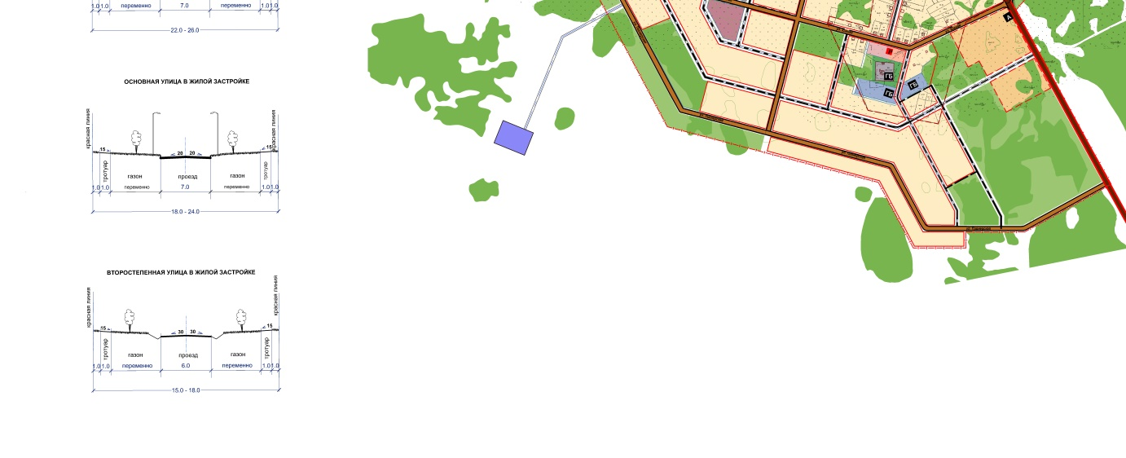
Проектное предложение
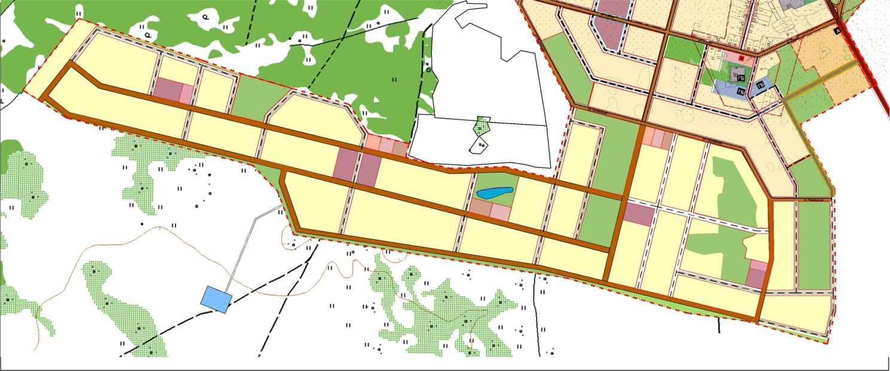
1.1.7. В схему «Схема градостроительного зонирования территории села» генерального плана с.Кунашак Кунашакского сельского поселения Кунашакского муниципального района Челябинской области внесены следующие изменения:
- развитие жилых территорий (в южной части районе села Кунашак) в южном направлении за счёт включения территорий Кунашакского сельского поселения в состав населенного пункта – села Кунашак.

Фрагменты схемы «Схема градостроительного зонирования территории села» генерального плана с.Кунашак Кунашакского сельского поселения
Действующая редакция
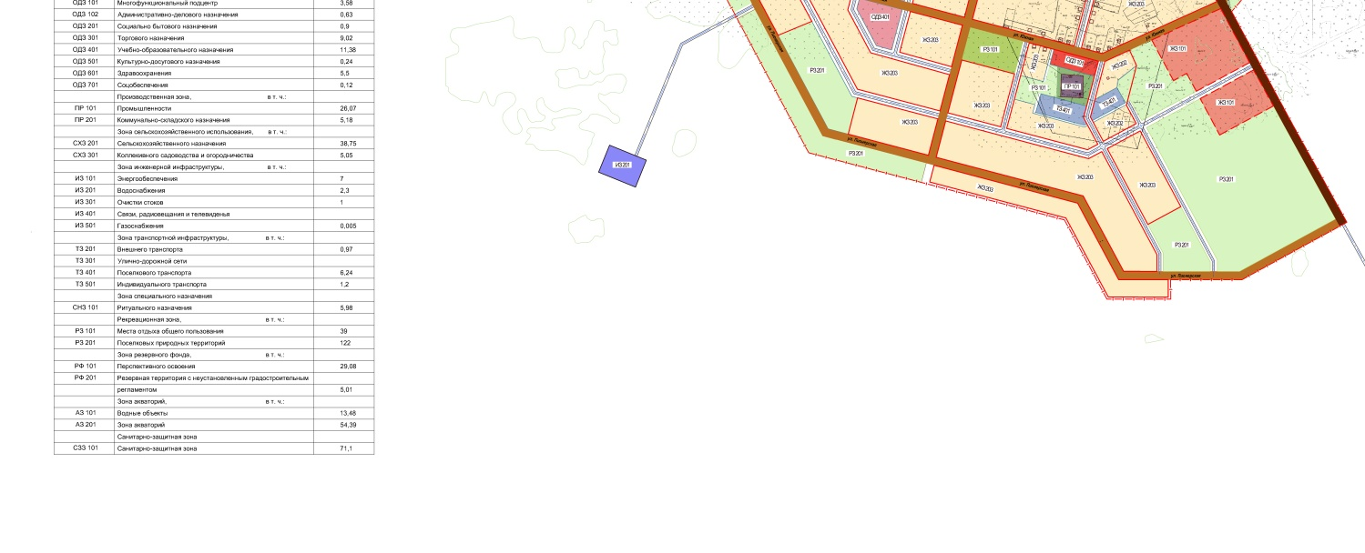
Проектное предложение
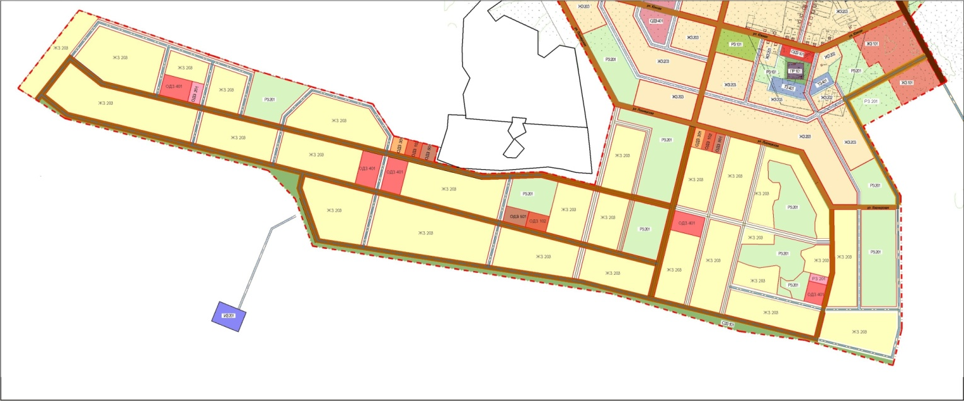
1.1.8. На схеме «План градостроительных ограничений» генерального плана с.Кунашак Кунашакского сельского поселения Кунашакского муниципального района Челябинской области внесены следующие изменения:
- Изменение категории земли сельскохозяйственного назначения включаемого земельного участка Кунашакского сельского поселения на категорию - земли населенных пунктов.
-Изменение расположения проектируемых канализационных очистных сооружений.

Фрагменты схемы «План градостроительных ограничений» генерального плана с.Кунашак
Действующая редакция
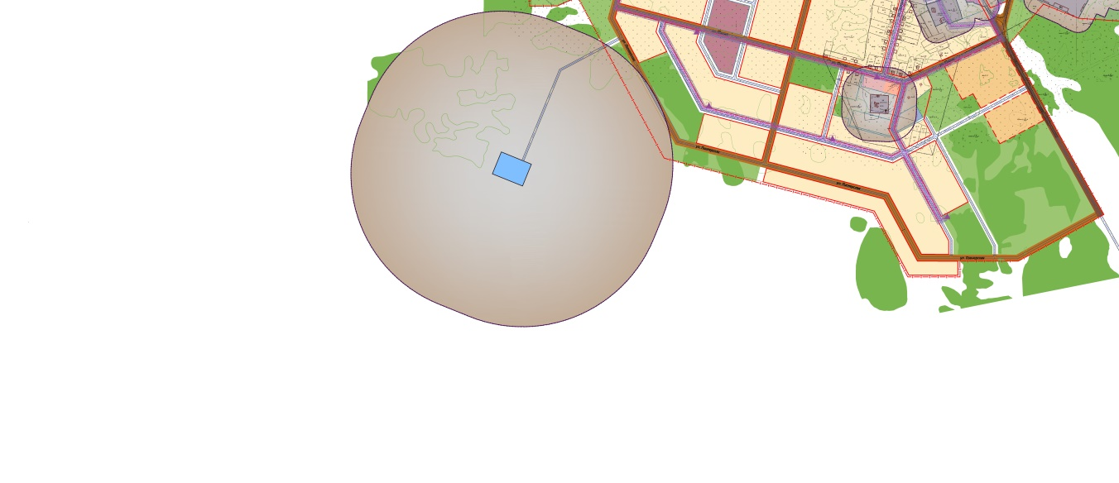
Проектное предложение
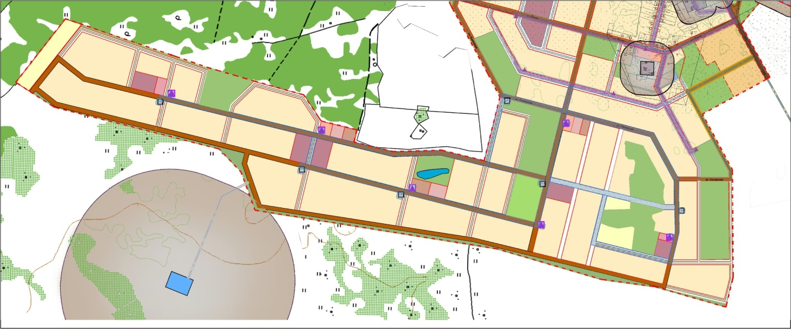

VI. Вносимые изменения в Основные положения генерального плана с.Кунашак Кунашакского сельского поселения Кунашакского муниципального района Челябинской области
1.1. Изменения и дополнения, вносимые в Материалы по обоснованию. Обоснование вариантов решения задач. Проектные предложения.
В Главу 3 «ПРЕДЛОЖЕНИЯ ПО ТЕРРИТОРИАЛЬНОМУ ПЛАНИРОВАНИЮ»
Раздел 3.1. « Планировочная организация территории» добавить подразделом:
3.1.1. Цель работы по внесению изменений в генеральный план с.Кунашак Кунашакского сельского поселения Кунашакского муниципального района Челябинской области:
а) Внести изменения в Генеральный план с.Кунашак Кунашакского сельского поселения Кунашакского муниципального района, в части изменения границы села Кунашак. Изменить границу села Кунашак, для развития жилищного строительства на территории примыкающей к населенному пункту с юга, как наиболее благоприятной по инженерно-геологическим изысканиям, в связи с отсутствием резерва территории в границах населенного пункта.
В связи с этим: определить перспективные границы возможного развития села Кунашак;
-выполнить обоснование выбранного варианта размещения объектов местного значения, на основе анализа использования территорий, возможных направлений развития этих территорий и прогнозируемых ограничений их использования;
-произвести оценку возможного влияния планируемых для размещения объектов местного значения и на комплексное развитие этих территорий;
-учесть утвержденные документами сведения о видах, назначении и наименованиях планируемых для размещения объектов местного значения, их основные характеристики, местоположение, характеристики зон с особыми условиями использования территорий в случае, если установление таких зон требуется в связи с размещением данных объектов, а также обосновать выбранные варианты размещения данных объектов на основе анализа использования этих территорий, возможных направлений их развития и прогнозируемых ограничений их использования;
-определить территории, которые включаются в границы села Кунашак, входящих в состав Кунашакского сельского поселения, с указанием категорий земель, к которым планируется отнести эти территории, и целей их планируемого использования.
- изменить категорию земель включаемых в границы села Кунашак из земель «сельскохозяйственного назначения» в земли «населенного пункта».
Раздел 3.2. Предложения по развитию населенного пункта добавить подразделом:
3.2.1. Задачи внесения изменений в генеральный план с.Кунашак Кунашакского сельского поселения Кунашакского муниципального района Челябинской области:
Задачами внесения изменений в развитие жилой территории села Кунашак являются:
- развитие жилой территории села Кунашак для развития жилищного строительства за счет территориальных резервов примыкающих к населенному пункту с юга, в связи с отсутствием резерва территории в границах населенного пункта, за счёт изменения границы села и включения в границу территорий входящих в состав Кунашакского сельского поселения.
- развитие жилых территорий, путём формирования жилых комплексов на свободных от застройки территориях, отвечающих социальным требованиям доступности объектов обслуживания, общественных центров, объектов досуга, требованиям безопасности и комплексного благоустройства;
- формирование жилой застройки усадебного, удовлетворяющего запросам различных групп населения;
На основании проведенных исследований внести изменения в раннее разработанную институтом по проектированию объектов агропромышленного комплекса ОАО «АГРОПРОМПРОЕКТ»» в 2009 году и утвержденную Решением Собрания депутатов Кунашакского муниципального района Челябинской области от 21.07.2010г. №83 проектную документацию в текстовой и графической частей в составе Генеральный план с.Кунашак Кунашакского сельского поселения Кунашакского муниципального района Челябинской области:1. Основные положения.
2. Графические материалы:
2.1. План современного использования территории (опорный план) М 1:5000
2.2. Схема комплексной оценки территории М 1:5000
2.3.Планировочная структура М 1:5000
2.4. Схема вертикальной планировки и инженерной подготовки территории М 1:5000;
2.5. Схема инженерной инфраструктуры М 1:5000;
2.6. Схема транспортной инфраструктуры, инженерно-технические мероприятия ГО ЧС М 1:5000
2.7.Схема градостроительного зонирования территории села М 1:5000;
2.8. План градостроительных ограничений М1:5000
2.9. Карта функциональных зон М1:5000
2.10.Карта планировочных ограничений. Территории подверженные риску возникновения ЧС природного и техногенного характера.
3. Пояснительная записка. Обоснование внесенных изменений.
Внести в таблицу «Проектные предложения по развитию сельского поселения и населенных пунктов» следующие изменения:
в п/п 3 Кунашакское подпункт 8 с.Кунашак «Проектное решение» цифры «1195,6 га» заменить на цифры «1310га»; «Прирост территории» цифры-«217,7» заменить на цифры «332,1»; в п/п «ИТОГО земли населенных пунктов» «Проектное решение» цифры «9320,2» заменить на цифры «9434,6 га»; «Прирост территории» цифры-«2887,6» заменить на цифры «3002»;
Проектные предложения по развитию сельских поселений и населенных пунктов с внесенными изменениями.
№ п/п | Наименование  сельского поселения | Наименование населённого  пункта | Площадь земель, га
 |  |  | Современное состояние | Проектное решение | Прирост территории
3 | Кунашакское
 | 8 | с. Кунашак | 977,9 | 1310 | 332,1
 | ИТОГО земли населённых пунктов |  | 6432,6 | 9434,6 | 3002
В раздел 1.14. Объекты культурного наследия добавить:
В перечне объектов культурного наследия, включенных в единый государственный реестр объектов культурного наследия (памятников истории и культуры) народов Российской Федерации, расположенных на территории Кунашакского муниципального района Челябинской области» на территории с.Кунашак Кунашакского муниципального района расположен объект культурного наследия регионального значения «Памятник воинам, павшим в годы Великой Отечественной войны» по адресу: с.Кунашак ул.Ленина, 92а, (Решение исполнительного комитета Челябинского областного Совета депутатов трудящихся от 05.05.1968 г. № 187).

Раздел 3.8. Предложения по развитию транспортной инфраструктуры
Автомобильные дороги общего пользования добавить:
автомобильные дороги общего пользования входящие в «Перечень областных автомобильных
дорог общего пользования регионального и межмуниципального значения, являющихся
собственностью Челябинской области по состоянию на 1 января 2017года» утвержденный
Постановлением Правительства Челябинской области от 29.03.2017г. №116-П:-областные
автомобильные дороги общего пользования – Кунашак-железнодорожная станция Муслюмова
(идентификационный номер 74 ОП РЗ 75К-147); Кунашак -Дружный - (идентификационный
номер 74 ОП РЗ 75К-148); Кунашак- железнодорожная станция Кунашак (идентификационный
номер 74 ОП РЗ 75К-151).

ГЛАВА 7. ОСНОВНЫЕ ТЕХНИКО-ЭКОНОМИЧЕСКИЕ ПОКАЗАТЕЛИ с.КУНАШАК
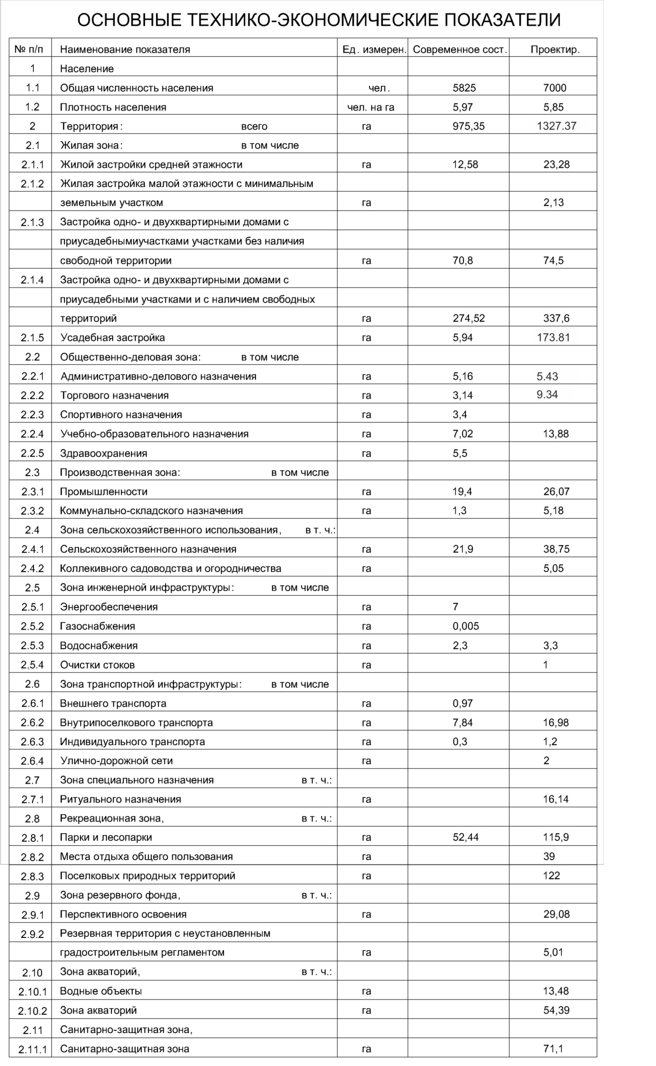
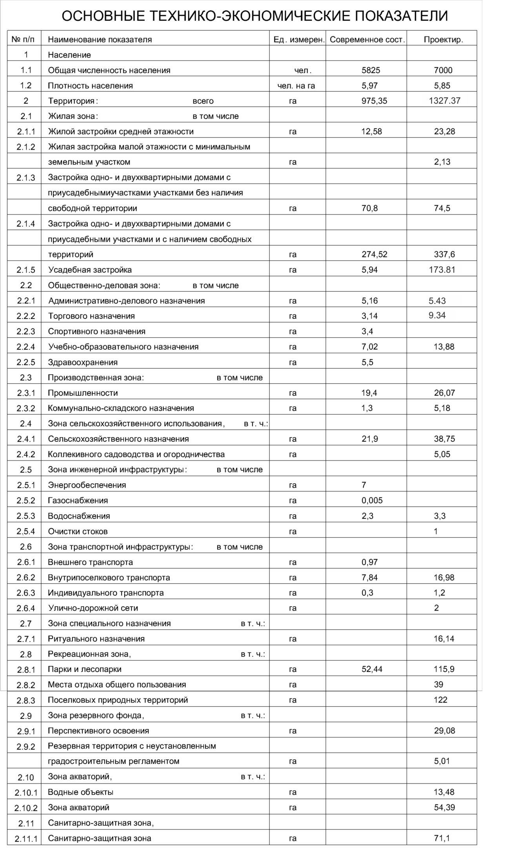

VIII. ЗАКЛЮЧИТЕЛЬНЫЕ ПОЛОЖЕНИЯ

1. Внесение изменений в проектную документацию в текстовой и графической частей в составе Генерального плана с.Кунашак Кунашакского сельского поселения Кунашакского муниципального района Челябинской области, произведено в части:
- изменения границ села Кунашак для развития жилищного строительства на территории примыкающей к населенному пункту с юга, как наиболее благоприятной территории, в связи с отсутствием резерва территории в границах населенного пункта.
- изменение категории земель включаемых в границы села Кунашак из земель «сельскохозяйственного назначения» в земли «населенного пункта».
- по объектам культурного наследия указано:
В перечне объектов культурного наследия, включенных в единый государственный реестр объектов культурного наследия (памятников истории и культуры) народов Российской Федерации, расположенных на территории Кунашакского муниципального района Челябинской области» на территории с. Кунашак Кунашакского муниципального района расположен объект культурного наследия регионального значения «Памятник воинам, павшим в годы Великой Отечественной войны» по адресу: с.Кунашак ул.Ленина, 92а, (Решение исполнительного комитета Челябинского областного Совета депутатов трудящихся от 05.05.1968 г. № 187).
- по автомобильным дорогам общего пользования указано:
автомобильные дороги общего пользования входящие в «Перечень областных автомобильных
дорог общего пользования регионального и межмуниципального значения, являющихся
собственностью Челябинской области по состоянию на 1 января 2017года» утвержденный
Постановлением Правительства Челябинской области от 29.03.2017г. №116-П:-областные
автомобильные дороги общего пользования – Кунашак-железнодорожная станция Муслюмова
(идентификационный номер 74 ОП РЗ 75К-147); Кунашак -Дружный - (идентификационный
номер 74 ОП РЗ 75К-148); Кунашак- железнодорожная станция Кунашак (идентификационный
номер 74 ОП РЗ 75К-151).

Приложение №1

Перечень земельных участков сельскохозяйственного назначения, входящих в состав Кунашакского муниципального района Челябинской области
с указанием категорий земель, к которым планируется отнести эти земельные участки, и целей их планируемого использования.

№ п/п | Кадастровый номер  земельного участка | Категория земель | Разрешенное использование | Адрес (местоположение) земельного участка | Площадь,  кв.м
1 | 2 | 3 | 4 | 5 | 6
1 | 74:13:0805013:2 | Земли населенных пунктов | Для ведения личного подсобного хозяйства | Челябинская область, Кунашакский район, с.Кунашак | 1700
2 | 74:13:0805030:10 | Земли населенных пунктов | Для ведения личного подсобного хозяйства | Челябинская область, Кунашакский район, с.Кунашак | 1500
3 | 74:13:0805030:12 | Земли населенных пунктов | Для ведения личного подсобного хозяйства | Челябинская область, Кунашакский район, с.Кунашак | 1500
4 | 74:13:0805030:13 | Земли населенных пунктов | Для ведения личного подсобного хозяйства | Челябинская область, Кунашакский район, с.Кунашак, ул Жукова, 3 | 1545
5 | 74:13:0805030:15 | Земли населенных пунктов | Для ведения личного подсобного хозяйства | Челябинская область, Кунашакский район, с.Кунашак, ул. Жукова, 6 | 1325
6 | 74:13:0805030:16 | Земли населенных пунктов | Для ведения личного подсобного хозяйства | Челябинская область, Кунашакский район, с.Кунашак, ул Кадыра Даяна, д.21 | 1500
7 | 74:13:0805030:17 | Земли населенных пунктов | Для ведения личного подсобного хозяйства | Челябинская область, Кунашакский район | 1508
8 | 74:13:0805030:18 | Земли населенных пунктов | Для ведения личного подсобного хозяйства | Челябинская область, Кунашакский район, с.Кунашак, ул Жукова, 37 | 1500
9 | 74:13:0805030:19 | Земли населенных пунктов | Для ведения личного подсобного хозяйства | Челябинская область, Кунашакский район, с.Кунашак,  ул Жукова, д.19 | 1500
10 | 74:13:0805030:20 | Земли населенных пунктов | Для ведения личного подсобного хозяйства | Челябинская область, Кунашакский район, с.Кунашак,  ул Басырова, 26 | 1944
11 | 74:13:0805030:21 | Земли населенных пунктов | Для ведения личного подсобного хозяйства | Челябинская область, Кунашакский район, с.Кунашак, ул Жукова, 25 | 1500
12 | 74:13:0805030:23 | Земли населенных пунктов | Для ведения личного подсобного хозяйства | Челябинская область, Кунашакский район, с.Кунашак | 1500
1 | 2 | 3 | 4 | 5 | 6
13 | 74:13:0805030:24 | Земли населенных пунктов | Для ведения личного подсобного хозяйства | Челябинская область, Кунашакский район, с.Кунашак, ул Жукова, 14 | 1500
14 | 74:13:0805030:25 | Земли населенных пунктов | Для ведения личного подсобного хозяйства | Челябинская область, Кунашакский район, в 360м по направлению на запад от южной части с.Кунашак | 1500
15 | 74:13:0805030:26 | Земли населенных пунктов | Для ведения личного подсобного хозяйства | Челябинская область, Кунашакский район, с. Кунашак, ул. Салавата Юлаева, д. 16 | 1300
16 | 74:13:0805030:27 | Земли населенных пунктов | Для ведения личного подсобного хозяйства | Челябинская область, Кунашакский район, с.Кунашак,  ул Басырова, д.18 | 1608
17 | 74:13:0805030:28 | Земли населенных пунктов | Для ведения личного подсобного хозяйства | Челябинская область, Кунашакский район, с.Кунашак, ул Басырова, 6 | 1500
18 | 74:13:0805030:29 | Земли населенных пунктов | Для ведения личного подсобного хозяйства | Челябинская область, Кунашакский район, с.Кунашак | 1499
19 | 74:13:0805030:30 | Земли населенных пунктов | Для ведения личного подсобного хозяйства | Челябинская область, Кунашакский район | 1500
20 | 74:13:0805030:31 | Земли населенных пунктов | Для ведения личного подсобного хозяйства | Челябинская область, Кунашакский район | 1500
21 | 74:13:0805030:32 | Земли населенных пунктов | Для ведения личного подсобного хозяйства | Челябинская область, Кунашакский район, с.Кунашак, в 590 м. на юго-запад от д.№33 по ул.Баймурзина | 1500
22 | 74:13:0805030:34 | Земли населенных пунктов | Для ведения личного подсобного хозяйства | Челябинская область, Кунашакский район, с.Кунашак, в 560 м на юго-запад от д.№33 по ул.Баймурзина | 1500
23 | 74:13:0805030:35 | Земли населенных пунктов | Для ведения личного подсобного хозяйства | Челябинская область, Кунашакский район | 1500
24 | 74:13:0805030:36 | Земли населенных пунктов | Для ведения личного подсобного хозяйства | Челябинская область, Кунашакский район, с.Кунашак, в 310м. по направлению на запад от дома №26 по ул.Южной | 1944
25 | 74:13:0805030:37 | Земли населенных пунктов | Для ведения личного подсобного хозяйства | Челябинская область, Кунашакский район, с.Кунашак, ул Баймурзина | 1504
26 | 74:13:0805030:38 | Земли населенных пунктов | Для ведения личного подсобного хозяйства | Челябинская область, Кунашакский район, с.Кунашак, в 780 м. по направлению на юг от д.№33 по ул.Баймурзина | 1500
1 | 2 | 3 | 4 | 5 | 6
27 | 74:13:0805030:39 | Земли населенных пунктов | Для ведения личного подсобного хозяйства | Челябинская область, Кунашакский район, с.Кунашак, в 650м. по направлению на юго-запад от дома № 33 по ул.Баймурзина | 1500
28 | 74:13:0805030:40 | Земли населенных пунктов | Для ведения личного подсобного хозяйства | Челябинская область, Кунашакский район, с.Кунашак,  ул. Баймурзина, д №33 | 1500
29 | 74:13:0805030:41 | Земли населенных пунктов | Для ведения личного подсобного хозяйства | Челябинская область, Кунашакский район, с.Кунашак, ул Южная,  д.34 | 1500
30 | 74:13:0805030:42 | Земли населенных пунктов | Для ведения личного подсобного хозяйства | Челябинская область, Кунашакский район, с.Кунашак | 1500
31 | 74:13:0805030:43 | Земли населенных пунктов | Для ведения личного подсобного хозяйства | Челябинская область, Кунашакский район, с.Кунашак, ул Южная | 1500
32 | 74:13:0805030:44 | Земли населенных пунктов | Для ведения личного подсобного хозяйства | Челябинская область, Кунашакский район, с.Кунашак, ул Южная | 1500
33 | 74:13:0805030:45 | Земли населенных пунктов | Для ведения личного подсобного хозяйства | Челябинская область, Кунашакский район, с.Кунашак, ул Баймурзина | 1500
34 | 74:13:0805030:46 | Земли населенных пунктов | Для ведения личного подсобного хозяйства | Челябинская область, Кунашакский район, с.Кунашак | 1500
35 | 74:13:0805030:47 | Земли населенных пунктов | Для ведения личного подсобного хозяйства | Челябинская область, Кунашакский район, с.Кунашак, по ул Баймурзина | 1500
36 | 74:13:0805030:49 | Земли населенных пунктов | Для ведения личного подсобного хозяйства | Челябинская область, Кунашакский район, с.Кунашак, в 810 м. по направлению на юг от дома № 33 по ул.Баймурзина | 1500
37 | 74:13:0805030:57 | Земли населенных пунктов | Для ведения личного подсобного хозяйства | Челябинская область, Кунашакский район | 1500
38 | 74:13:0805030:63 | Земли населенных пунктов | Для ведения личного подсобного хозяйства | Челябинская область, Кунашакский район, с. Кунашак, ул. Жукова, 28 | 1500
39 | 74:13:0805030:65 | Земли населенных пунктов | Для ведения личного подсобного хозяйства | Челябинская область, Кунашакский район, с. Кунашак, ул. Жукова, 18 | 1250
40 | 74:13:0805030:66 | Земли населенных пунктов | Для ведения личного подсобного хозяйства | Челябинская область, Кунашакский район, с. Кунашак, ул. Жукова, 24 | 1500
41 | 74:13:0805030:67 | Земли населенных пунктов | Для ведения личного подсобного хозяйства | Челябинская область, Кунашакский район, с.Кунашак, ул Баймурзина, б/н | 1500
1 | 2 | 3 | 4 | 5 | 6
42 | 74:13:0805030:68 | Земли населенных пунктов | Для ведения личного подсобного хозяйства | Челябинская область, Кунашакский район, с.Кунашак,  ул Басырова, 15 | 1058
43 | 74:13:0805030:70 | Земли населенных пунктов | Для ведения личного подсобного хозяйства | Челябинская область, Кунашакский район, с. Кунашак, ул. Жукова, 11 | 1500
44 | 74:13:0805030:72 | Земли населенных пунктов | Специальная деятельность | Челябинская область, район Кунашакский, с. Кунашак, в 100 м севернее от д. №37 по ул. Жукова | 300
45 | 74:13:0000000:2017 | Земли населенных пунктов | Для ведения личного подсобного хозяйства | Челябинская область, Кунашакский район, с.Кунашак, ул Кадыра Даяна, д 15 | 574
46 | 74:13:0000000:2344 | Земли населенных пунктов | Для ведения личного подсобного хозяйства | Челябинская область, Кунашакский район, с.Кунашак, ул Кадыра Даяна | 1500
47 | 74:13:0000000:2361 | Земли населенных пунктов | Для ведения личного подсобного хозяйства | Челябинская область, Кунашакский район, с.Кунашак, ул Салавата Юлаева | 1500
48 | 74:13:0000000:2803 | Земли населенных пунктов | Для ведения личного подсобного хозяйства | Челябинская область, Кунашакский район, с.Кунашак | 1500
49 | 74:13:0805032:7 | Земли населенных пунктов | Для ведения личного подсобного хозяйства | Челябинская область, Кунашакский район | 1500
50 | 74:13:0805032:8 | Земли населенных пунктов | Для ведения личного подсобного хозяйства | Челябинская область, Кунашакский район,  с. Кунашак | 1500
51 | 74:13:0805032:9 | Земли населенных пунктов | Для ведения личного подсобного хозяйства | Челябинская область, Кунашакский район,  с. Кунашак | 1500
52 | 74:13:0805032:13 | Земли населенных пунктов | Для ведения личного подсобного хозяйства | Челябинская область, Кунашакский район | 1500
53 | 74:13:0805032:14 | Земли населенных пунктов | Назначение не определено | Челябинская область, Кунашакский район, примерно в 190 метрах по направлению на юго-запад от дома №8 по  ул. Салавата Юлаева | 1500
54 | 74:13:0805032:15 | Земли населенных пунктов | Для ведения личного подсобного хозяйства | Челябинская область, Кунашакский район, с.Кунашак, ул Салавата Юлаева, д.27 | 1500
55 | 74:13:0805032:16 | Земли населенных пунктов | Для ведения личного подсобного хозяйства | Челябинская область, Кунашакский район, с.Кунашак, ул Салавата Юлаева | 1500
56 | 74:13:0805032:17 | Земли населенных пунктов | Для ведения личного подсобного хозяйства | Челябинская область, Кунашакский район | 1500
57 | 74:13:0805032:18 | Земли населенных пунктов | Назначение не определено | Челябинская область, Кунашакский район, с.Кунашак | 1500
1 | 2 | 3 | 4 | 5 | 6
58 | 74:13:0805032:19 | Земли населенных пунктов | Для ведения личного подсобного хозяйства | Челябинская область, Кунашакский район, с.Кунашак | 1500
59 | 74:13:0805032:20 | Земли населенных пунктов | Для ведения личного подсобного хозяйства | Челябинская область, Кунашакский район, с.Кунашак | 1500
60 | 74:13:0805032:21 | Земли населенных пунктов | Для ведения личного подсобного хозяйства | Челябинская область, Кунашакский район, с.Кунашак, ул Родниковая, д.36 | 1500
61 | 74:13:0805032:22 | Земли населенных пунктов | Для ведения личного подсобного хозяйства | Челябинская область, Кунашакский район, с.Кунашак, ул Вакилова | 1500
62 | 74:13:0805032:23 | Земли населенных пунктов | Для ведения личного подсобного хозяйства | Челябинская область, Кунашакский район, с.Кунашак, ул Вакилова,  д.6 | 1500
63 | 74:13:0805032:24 | Земли населенных пунктов | Для ведения личного подсобного хозяйства | Челябинская область, Кунашакский район, с.Кунашак, ул Вакилова,  д. 6 | 1500
64 | 74:13:0805032:25 | Земли населенных пунктов | Для ведения личного подсобного хозяйства | Челябинская область, Кунашакский район, с.Кунашак, ул Салавата Юлаева, 25 | 1500
65 | 74:13:0805032:26 | Земли населенных пунктов | Для ведения личного подсобного хозяйства | Челябинская область, Кунашакский район, с.Кунашак, ул.Родниковая, 5 | 1500
66 | 74:13:0805032:27 | Земли населенных пунктов | Для ведения личного подсобного хозяйства | Челябинская область, Кунашакский район, с.Кунашак, ул Родниковая, 12 | 1500
67 | 74:13:0805032:28 | Земли населенных пунктов | Для ведения личного подсобного хозяйства | Челябинская область, Кунашакский район, с.Кунашак, ул Родниковая, 1 | 1500
68 | 74:13:0805032:29 | Земли населенных пунктов | Для ведения личного подсобного хозяйства | Кунашакский, с Кунашак, ул Салавата Юлаева (Вакилова, 7), д.8 | 1500
69 | 74:13:0805032:30 | Земли населенных пунктов | Для ведения личного подсобного хозяйства | Челябинская область, Кунашакский район, с.Кунашак, ул Салавата Юлаева, (Вакилова, 5), д.8 | 1500
70 | 74:13:0805032:31 | Земли населенных пунктов | Для ведения личного подсобного хозяйства | Челябинская область, Кунашакский район | 1500
71 | 74:13:0805032:32 | Земли населенных пунктов | Назначение не определено | Челябинская область, Кунашакский район, с.Кунашак | 1500
72 | 74:13:0805032:33 | Земли населенных пунктов | Для ведения личного подсобного хозяйства | Челябинская область, Кунашакский район, с.Кунашак, примерно в 140 метрах на юг от д.14 по ул. Салавата Юлаева | 2200
1 | 2 | 3 | 4 | 5 | 6
73 | 74:13:0805032:34 | Земли населенных пунктов | Для ведения личного подсобного хозяйства | Челябинская область, Кунашакский район, с.Кунашак, ул Салавата Юлаева, д №10 | 1500
74 | 74:13:0805032:35 | Земли населенных пунктов | Для ведения личного подсобного хозяйства | Челябинская область, Кунашакский район | 1099
75 | 74:13:0805032:36 | Земли населенных пунктов | Для ведения личного подсобного хозяйства | Челябинская область, Кунашакский район, в 250 м. по направлению на юго-запад от южной части с.Кунашак | 1500
76 | 74:13:0805032:37 | Земли населенных пунктов | Для ведения личного подсобного хозяйства | Челябинская область, Кунашакский район, с.Кунашак, ул Салавата Юлаева, 19 | 1500
77 | 74:13:0805032:38 | Земли населенных пунктов | Для ведения личного подсобного хозяйства | Челябинская область, Кунашакский район, с.Кунашак, ул Салавата Юлаева, 17 | 1500
78 | 74:13:0805032:41 | Земли населенных пунктов | Для ведения личного подсобного хозяйства | Челябинская область, Кунашакский район, с.Кунашак, в 350 м. по направлению на юго-восток от ТП Молзавод | 1500
79 | 74:13:0805032:42 | Земли населенных пунктов | Для ведения личного подсобного хозяйства | Челябинская область, Кунашакский район, с.Кунашак | 1499
80 | 74:13:0805032:44 | Земли населенных пунктов | Для ведения личного подсобного хозяйства | Челябинская область, Кунашакский район, в 480м. по направлению на юг от южной части с.Кунашак | 1427
81 | 74:13:0805032:45 | Земли населенных пунктов | Для ведения личного подсобного хозяйства | Челябинская область, Кунашакский район, с.Кунашак | 1528
82 | 74:13:0805032:46 | Земли населенных пунктов | Для ведения личного подсобного хозяйства | Челябинская область, Кунашакский район, с.Кунашак, в 270 м по направлению на восток от ТП Молзавод | 1000
83 | 74:13:0805032:47 | Земли населенных пунктов | Для ведения личного подсобного хозяйства | Челябинская область, Кунашакский район, в 365м.по направлению на юго-восток от с.Кунашак | 1493
84 | 74:13:0805032:57 | Земли населенных пунктов | Для ведения личного подсобного хозяйства | Челябинская область, Кунашакский район, с.Кунашак, в 320м по направлению на юго-восток от д.№6 по ул.Вакилова | 1500
85 | 74:13:0805032:59 | Земли населенных пунктов | Назначение не определено | Челябинская область, Кунашакский район, с.Кунашак | 1500
86 | 74:13:0805032:60 | Земли населенных пунктов | Назначение не определено | Челябинская область, Кунашакский район, с.Кунашак | 1500
1 | 2 | 3 | 4 | 5 | 6
87 | 74:13:0805032:62 | Земли населенных пунктов | Для ведения личного подсобного хозяйства | Челябинская область, Кунашакский район, с. Кунашак, ул. Родниковая, д.1 | 1500
88 | 74:13:0805032:63 | Земли населенных пунктов | Для ведения личного подсобного хозяйства | Челябинская область, Кунашакский район, с.Кунашак | 1500
89 | 74:13:0805032:64 | Земли населенных пунктов | Для ведения личного подсобного хозяйства | Челябинская область, Кунашакский район, с.Кунашак, ул. Родниковая, б/н | 1500
90 | 74:13:0805032:65 | Земли населенных пунктов | Для ведения личного подсобного хозяйства | Челябинская область, район Кунашакский, с. Кунашак, ул.Вакилова,12 | 1500
91 | 74:13:0805032:67 | Земли населенных пунктов | Для ведения личного подсобного хозяйства | Челябинская область, Кунашакский район,  с. Кунашак,  ул. Родниковая, д. 38 | 1500
92 | 74:13:0805032:69 | Земли населенных пунктов | Для ведения личного подсобного хозяйства | Челябинская область, Кунашакский район,  с. Кунашак,  ул. Вакилова, 4 | 1500
93 | 74:13:0805032:71 | Земли населенных пунктов | Для ведения личного подсобного хозяйства | Челябинская область, Кунашакский район, с.Кунашак,  ул.Родниковая, 25 | 1500
94 | 74:13:0805032:78 | Земли населенных пунктов | Для ведения личного подсобного хозяйства | Челябинская область, Кунашакский район, с.Кунашак, примерно 50 метров на юг от д. 2 по  ул. Родниковая | 1540
95 | 74:13:0000000:2344 | Земли населенных пунктов | Для ведения личного подсобного хозяйства | Челябинская область, Кунашакский район, с.Кунашак, ул Кадыра Даяна | 1500
96 | 74:13:0000000:2361 | Земли населенных пунктов | Для ведения личного подсобного хозяйства | Челябинская область, Кунашакский район, с.Кунашак,  ул Салавата Юлаева | 1500
97 | 74:13:0000000:2825 | Земли населенных пунктов | Для ведения личного подсобного хозяйства | Челябинская область, Кунашакский район, с.Кунашак, в 180м. по направлению на запад от ТП Молзавод | 1500
98 | 74:13:0807001:32 | Земли населенных пунктов | Для ведения личного подсобного хозяйства | Челябинская область, Кунашакский район, с.Кунашак | 10000
99 | 74:13:0807001:197 | Земли населенных пунктов | Для ведения личного подсобного хозяйства | Челябинская область, Кунашакский район, с.Кунашак, ул. Уральская, 20 | 1156
100 | 74:13:0000000:2931 | Земли населенных пунктов | Для ведения гражданами садоводства и огородничества | Челябинская область, Кунашакский район, с.Кунашак, огородническое товарищество «Бакча» | 1000
1 | 2 | 3 | 4 | 5 | 6
101 | 74:13:0807024:387 | Земли населенных пунктов | Для ведения личного подсобного хозяйства | Челябинская область, Кунашакский район, с.Кунашак,  ул.Строителей, д.36-а | 1266
102 | 74:13:0000000:2017 | Земли населенных пунктов | Для ведения личного подсобного хозяйства | Челябинская область, Кунашакский район, с.Кунашак, ул Кадыра Даяна, д.15 | 574
103 | 74:13:0000000:2803 | Земли населенных пунктов | Для ведения личного подсобного хозяйства | Челябинская область, Кунашакский район, с.Кунашак | 1500
104 | 74:13:0000000:2825 | Земли населенных пунктов | Для ведения личного подсобного хозяйства | Челябинская область, Кунашакский район, с.Кунашак, в 180м. по направлению на запад от ТП Молзавод | 1500
105 | 74:13:0808008:5 | Земли населенных пунктов | Для объектов жилой застройки | Челябинская область, Кунашакский район, с.Кунашак, ул. Луговая, дом б/н | 1500
106 | 74:13:0808008:6 | Земли населенных пунктов | Для ведения личного подсобного хозяйства | Кунашакский, с Кунашак, ул Луговая, д.15 | 1497
107 | 74:13:0808008:9 | Земли населенных пунктов | Для ведения личного подсобного хозяйства | Челябинская область, Кунашакский район | 92000
108 | 74:13:0808008:13 | Земли населенных пунктов | Для ведения личного подсобного хозяйства | Челябинская область, Кунашакский район, с.Кунашак, ул Российская, д.3 | 2000
109 | 74:13:0808008:16 | Земли населенных пунктов | Для ведения личного подсобного хозяйства | Челябинская область, Кунашакский район, с.Кунашак,  за ул. Луговая | 2000
110 | 74:13:0808008:18 | Земли населенных пунктов | Для ведения личного подсобного хозяйства | Челябинская область, Кунашакский район, с.Кунашак, ул. Луговая, д.6 | 1500
111 | 74:13:0808008:19 | Земли населенных пунктов | Для ведения личного подсобного хозяйства | Челябинская область, Кунашакский район, с.Кунашак, ул. Луговая, д.8 | 1500
112 | 74:13:0808008:20 | Земли населенных пунктов | Для ведения личного подсобного хозяйства | Челябинская область, Кунашакский район, с.Кунашак,  ул Российская, 9 | 1500
113 | 74:13:0808008:22 | Земли населенных пунктов | Для ведения личного подсобного хозяйства | Челябинская область, Кунашакский район, с.Кунашак,  ул Исмагилова, д. 7 | 1500
114 | 74:13:0808008:24 | Земли населенных пунктов | Для ведения личного подсобного хозяйства | Челябинская область, Кунашакский район, с.Кунашак,  ул Исмагилова, д.5 | 1500
1 | 2 | 3 | 4 | 5 | 6
115 | 74:13:0808008:25 | Земли населенных пунктов | Для ведения личного подсобного хозяйства | Челябинская область, Кунашакский район, с.Кунашак,  ул Исмагилова, д.3 | 1500
116 | 74:13:0808008:26 | Земли населенных пунктов | Для ведения личного подсобного хозяйства | Челябинская область, Кунашакский район, с.Кунашак,  ул Исмагилова, 1 | 1500
117 | 74:13:0808008:27 | Земли населенных пунктов | Для ведения личного подсобного хозяйства | Челябинская область, Кунашакский район, с.Кунашак,  ул Российская, 11 | 1500
118 | 74:13:0808008:29 | Земли населенных пунктов | Для ведения личного подсобного хозяйства | Челябинская область, Кунашакский район, с.Кунашак,  ул Российская, 10 | 1500
119 | 74:13:0808008:30 | Земли населенных пунктов | Для ведения личного подсобного хозяйства | Челябинская область, Кунашакский район, с.Кунашак, в 40 м на восток от дома №1 по  ул. Исмагилова | 1500
120 | 74:13:0808008:31 | Земли населенных пунктов | Для ведения личного подсобного хозяйства | Челябинская область, Кунашакский район, с.Кунашак,  ул Исмагилова, 13 | 1500
121 | 74:13:0808008:32 | Земли населенных пунктов | Для ведения личного подсобного хозяйства | Челябинская область, Кунашакский район, с.Кунашак,  ул Исмагилова, 2 | 1400
122 | 74:13:0808008:33 | Земли населенных пунктов | Для ведения личного подсобного хозяйства | Челябинская область, Кунашакский район, с.Кунашак, ул Российская | 1500
123 | 74:13:0808008:34 | Земли населенных пунктов | Для ведения личного подсобного хозяйства | Челябинская область, Кунашакский район | 1500
124 | 74:13:0808008:35 | Земли населенных пунктов | Для ведения личного подсобного хозяйства | Челябинская область, Кунашакский район, с.Кунашак,  ул Российская, д 1 | 1500
125 | 74:13:0808008:36 | Земли населенных пунктов | Для ведения личного подсобного хозяйства | Челябинская область, Кунашакский район, с.Кунашак, в 250 м. по направлению на северо-восток от дома № 7 по ул.Исмагилова | 1500
126 | 74:13:0808008:37 | Земли населенных пунктов | Для ведения личного подсобного хозяйства | Челябинская область, Кунашакский район, с.Кунашак,  ул.Исмагилова, 8 | 1500
127 | 74:13:0808008:38 | Земли населенных пунктов | Для ведения личного подсобного хозяйства | Челябинская область, Кунашакский район, с.Кунашак, ул Российская, д.1 | 1500
128 | 74:13:0808008:39 | Земли населенных пунктов | Для ведения личного подсобного хозяйства | Челябинская область, Кунашакский район, с.Кунашак,  ул Российская, д.1 | 1500
1 | 2 | 3 | 4 | 5 | 6
129 | 74:13:0808008:40 | Земли населенных пунктов | Для ведения личного подсобного хозяйства | Челябинская область, Кунашакский район, с.Кунашак, ул Исмагилова | 1500
130 | 74:13:0808008:41 | Земли населенных пунктов | Для ведения личного подсобного хозяйства | Челябинская область, Кунашакский район, с.Кунашак, ул Исмагилова | 1500
131 | 74:13:0808008:42 | Земли населенных пунктов | Для ведения личного подсобного хозяйства | Челябинская область, Кунашакский район, с.Кунашак, ул Российская | 1500
132 | 74:13:0808008:43 | Земли населенных пунктов | Для ведения личного подсобного хозяйства | Челябинская область, Кунашакский район, с.Кунашак, ул. Исмагилова | 1500
133 | 74:13:0808008:44 | Земли населенных пунктов | Для ведения личного подсобного хозяйства | Челябинская область, Кунашакский район, с.Кунашак, в 250 м по направлению на северо-восток от дома № 7  по ул. Исмагилова | 1500
134 | 74:13:0808008:45 | Земли населенных пунктов | Для ведения личного подсобного хозяйства | Челябинская область, Кунашакский район, с.Кунашак, в 120 м по направлению на юго-восток от дома № 3 по ул. Исмагилова | 1500
135 | 74:13:0808008:46 | Земли населенных пунктов | Для ведения личного подсобного хозяйства | Челябинская область, Кунашакский район, с.Кунашак, ул Исмагилова | 1500
136 | 74:13:0808008:47 | Земли населенных пунктов | Для ведения личного подсобного хозяйства | Челябинская область, Кунашакский район, с.Кунашак, ул Российская | 1500
137 | 74:13:0808008:48 | Земли населенных пунктов | Для ведения личного подсобного хозяйства | Челябинская область, Кунашакский район, с.Кунашак, в 210 м по направлению на северо-восток от дома № 7 по ул. Исмагилова  (участок № 18) | 1500
138 | 74:13:0808008:49 | Земли населенных пунктов | Для ведения личного подсобного хозяйства | Челябинская область, Кунашакский район, с.Кунашак, в 210 м по направлению на северо-восток от дома № 7 по ул. Исмагилова  (участок № 22) | 1500
139 | 74:13:0808008:50 | Земли населенных пунктов | Для ведения личного подсобного хозяйства | Челябинская область, Кунашакский район, с.Кунашак, ул Исмагилова | 1500
140 | 74:13:0808008:52 | Земли населенных пунктов | Для ведения личного подсобного хозяйства | Челябинская область, Кунашакский район, с.Кунашак,  ул Российская, д.1 | 1500
1 | 2 | 3 | 4 | 5 | 6
141 | 74:13:0808008:53 | Земли населенных пунктов | Для ведения личного подсобного хозяйства | Челябинская область, Кунашакский район, с.Кунашак, в 530 м по направлению на северо-восток от дома №7  по ул. Исмагилова | 1500
142 | 74:13:0808008:54 | Земли населенных пунктов | Для ведения личного подсобного хозяйства | Челябинская область, Кунашакский район, с.Кунашак в 160 м по направлению на восток от дома 13 по ул. Исмагилова | 1500
143 | 74:13:0808008:55 | Земли населенных пунктов | Для ведения личного подсобного хозяйства | Челябинская область, Кунашакский район, с.Кунашак,  ул. Российская, д.6 | 1500
144 | 74:13:0808008:56 | Земли населенных пунктов | Для ведения личного подсобного хозяйства | Челябинская область, Кунашакский район, с.Кунашак, в 250 м по направлению на юго-восток от дома № 1 по ул. Исмагилова (участок № 3) | 1500
145 | 74:13:0808008:57 | Земли населенных пунктов | Для ведения личного подсобного хозяйства | Челябинская область, Кунашакский район, с.Кунашак, ул.Исмагилова | 1500
146 | 74:13:0808008:58 | Земли населенных пунктов | Для ведения личного подсобного хозяйства | Челябинская область, Кунашакский район, с.Кунашак,  ул.Исмагилова, д.7 | 1500
147 | 74:13:0808008:59 | Земли населенных пунктов | Для ведения личного подсобного хозяйства | Челябинская область, Кунашакский район, с.Кунашак, ул Исмагилова, уч 4, в 250 м по направлению на восток от дома 1 | 1500
148 | 74:13:0808008:60 | Земли населенных пунктов | Для ведения личного подсобного хозяйства | Челябинская область, Кунашакский район, с.Кунашак, ул Луговая | 1500
149 | 74:13:0808008:61 | Земли населенных пунктов | Для ведения личного подсобного хозяйства | Челябинская область, Кунашакский район, с.Кунашак, ул Исмагилова | 1500
150 | 74:13:0808008:62 | Земли населенных пунктов | Для ведения личного подсобного хозяйства | Челябинская область, Кунашакский район, с.Кунашак, ул Исмагилова | 1500
151 | 74:13:0808008:63 | Земли населенных пунктов | Для ведения личного подсобного хозяйства | Челябинская область, Кунашакский район, с.Кунашак, ул Исмагилова | 1500
152 | 74:13:0808008:64 | Земли населенных пунктов | Для ведения личного подсобного хозяйства | Челябинская область, Кунашакский район, с.Кунашак, ул Исмагилова | 1500
153 | 74:13:0808008:65 | Земли населенных пунктов | Для ведения личного подсобного хозяйства | Челябинская область, Кунашакский район, с.Кунашак, ул Исмагилова | 1500
154 | 74:13:0808008:66 | Земли населенных пунктов | Для ведения личного подсобного хозяйства | Челябинская область, Кунашакский район, с.Кунашак, ул Исмагилова | 1500
1 | 2 | 3 | 4 | 5 | 6
155 | 74:13:0808008:67 | Земли населенных пунктов | Для ведения личного подсобного хозяйства | Челябинская область, Кунашакский район, с.Кунашак, ул Исмагилова | 3000
156 | 74:13:0808008:68 | Земли населенных пунктов | Для размещения объектов сельскохозяйственного назначения и сельскохозяйственных угодий | Челябинская область, Кунашакский район, с.Кунашак, ул. Исмагилова | 1300
157 | 74:13:0808008:69 | Земли населенных пунктов | Для ведения личного подсобного хозяйства | Челябинская область, Кунашакский район, с.Кунашак,  ул Российская, 7 | 1500
158 | 74:13:0808008:70 | Земли населенных пунктов | Для ведения личного подсобного хозяйства | Челябинская область, Кунашакский район, с.Кунашак, ул Исмагилова, уч 5 в 250 м по направлению на восток от дома № 3 | 1500
159 | 74:13:0808008:72 | Земли населенных пунктов | Для ведения личного подсобного хозяйства | Челябинская область, Кунашакский район, с.Кунашак,  ул Исмагилова, 11 | 1500
160 | 74:13:0808008:73 | Земли населенных пунктов | Для ведения личного подсобного хозяйства | Челябинская область, Кунашакский район, с.Кунашак, ул Луговая, 5 | 1400
161 | 74:13:0808008:74 | Земли населенных пунктов | Для ведения личного подсобного хозяйства | Челябинская область, Кунашакский район, с.Кунашак, в 100 м. по направлению на юго-восток от д.№1  по ул. Исмагилова | 1500
162 | 74:13:0808008:75 | Земли населенных пунктов | Для ведения личного подсобного хозяйства | Челябинская область, Кунашакский район, с.Кунашак, в 240 м. по направлению на юго-восток от д.№1  по ул. Исмагилова | 1200
163 | 74:13:0808008:76 | Земли населенных пунктов | Для ведения личного подсобного хозяйства | Челябинская область, Кунашакский район, с.Кунашак | 1600
164 | 74:13:0808008:77 | Земли населенных пунктов | Для ведения личного подсобного хозяйства | Челябинская область, Кунашакский район, с.Кунашак,  ул Исмагилова, д 7, уч 7 | 1500
165 | 74:13:0808008:78 | Земли населенных пунктов | Для ведения личного подсобного хозяйства | Челябинская область, Кунашакский район, с.Кунашак,  ул Исмагилова, д 7 | 1500
166 | 74:13:0808008:79 | Земли населенных пунктов | Для ведения личного подсобного хозяйства | Челябинская область, Кунашакский район, с.Кунашак,  ул Исмагилова, д 7 | 1500
1 | 2 | 3 | 4 | 5 | 6
166 | 74:13:0808008:80 | Земли населенных пунктов | Для ведения личного подсобного хозяйства | Челябинская область, Кунашакский район, с.Кунашак,  ул Российская, 12 | 1500
168 | 74:13:0808008:82 | Земли населенных пунктов | Для ведения личного подсобного хозяйства | Челябинская область, Кунашакский район, с.Кунашак, ул Исмагилова | 1500
169 | 74:13:0808008:83 | Земли населенных пунктов | Для ведения личного подсобного хозяйства | Челябинская область, Кунашакский район, с.Кунашак | 1500
170 | 74:13:0808008:84 | Земли населенных пунктов | Для ведения личного подсобного хозяйства | Челябинская область, Кунашакский район, с.Кунашак, ул Луговая | 2000
171 | 74:13:0808008:86 | Земли населенных пунктов | Для ведения личного подсобного хозяйства | Челябинская область, Кунашакский район, с.Кунашак, ул Исмагилова | 1500
172 | 74:13:0808008:87 | Земли населенных пунктов | Для ведения личного подсобного хозяйства | Челябинская область, Кунашакский район, с.Кунашак, ул Луговая, д 7 | 1495
173 | 74:13:0808008:88 | Земли населенных пунктов | Для ведения личного подсобного хозяйства | Челябинская область, Кунашакский район, с.Кунашак,  ул Российская, д 1 | 1500
174 | 74:13:0808008:89 | Земли населенных пунктов | Для ведения личного подсобного хозяйства | Челябинская область, Кунашакский район, с.Кунашак, ул Исмагилова | 1500
175 | 74:13:0808008:90 | Земли населенных пунктов | Для ведения личного подсобного хозяйства | Челябинская область, Кунашакский район, с.Кунашак, ул Российская | 1000
176 | 74:13:0808008:91 | Земли населенных пунктов | Для ведения личного подсобного хозяйства | Челябинская область, Кунашакский район, с.Кунашак,  ул Исмагилова, уч 8 | 1500
177 | 74:13:0808008:92 | Земли населенных пунктов | Для ведения личного подсобного хозяйства | Челябинская область, Кунашакский район, с.Кунашак,  ул Российская, уч 6 | 1500
178 | 74:13:0808008:93 | Земли населенных пунктов | Для ведения личного подсобного хозяйства | Челябинская область, Кунашакский район, с.Кунашак, ул. Исмагилова, д №7 | 1500
179 | 74:13:0808008:94 | Земли населенных пунктов | Для ведения личного подсобного хозяйства | Челябинская область, Кунашакский район, с.Кунашак, ул. Исмагилова, д. №7 | 1500
180 | 74:13:0808008:96 | Земли населенных пунктов | Для ведения личного подсобного хозяйства | Челябинская область, Кунашакский район, с.Кунашак, ул. Исмагилова | 1500
181 | 74:13:0808008:97 | Земли населенных пунктов | Для ведения личного подсобного хозяйства | Челябинская область, Кунашакский район, с. Кунашак, ул. Исмагилова | 1500
1 | 2 | 3 | 4 | 5 | 6
182 | 74:13:0808008:98 | Земли населенных пунктов | Для ведения личного подсобного хозяйства | Челябинская область, Кунашакский район, с. Кунашак, ул. Исмагилова | 1250
183 | 74:13:0808008:99 | Земли населенных пунктов | Для ведения личного подсобного хозяйства | Челябинская область, Кунашакский район, с.Кунашак, улица Исмагилова | 1500
184 | 74:13:0808008:100 | Земли населенных пунктов | Для ведения личного подсобного хозяйства | Челябинская область, Кунашакский район, с. Кунашак, ул. Исмагилова | 1500
185 | 74:13:0808008:101 | Земли населенных пунктов | Для ведения личного подсобного хозяйства | Челябинская область, Кунашакский район, с.Кунашак, в 660 м по направлению на юго-восток от дома №1  по ул. Исмагилова | 1500
186 | 74:13:0808008:102 | Земли населенных пунктов | Для ведения личного подсобного хозяйства | Челябинская область, Кунашакский район, с. Кунашак, ул. Российская | 1500
187 | 74:13:0808008:105 | Земли населенных пунктов | Для ведения личного подсобного хозяйства | Челябинская область, Кунашакский район, с.Кунашак, в 300 м по направлению на юго-восток от д.№1  по ул. Исмагилова | 1380
188 | 74:13:0000000:2076 | Земли населенных пунктов | Для ведения личного подсобного хозяйства | Челябинская область, Кунашакский район, с.Кунашак,  ул Российская, д 1 | 289
189 | 74:13:0000000:3001 | Земли населенных пунктов |  | Челябинская область, Кунашакский район, с.Кунашак, примерно в 100 метрах по направлению на юг от дома № 2  по ул. Исмагилова | 1500
190 | 74:13:0808011:3 | Земли населенных пунктов | Для ведения личного подсобного хозяйства | Челябинская область, Кунашакский район, с.Кунашак, ул. Луговая, дом б/н | 1500
191 | 74:13:0000000:2076 | Земли населенных пунктов | Для ведения личного подсобного хозяйства | Челябинская область, Кунашакский район, с.Кунашак,  ул Российская, д 1 | 289
192 | 74:13:0000000:3001 | Земли населенных пунктов |  | Челябинская область, Кунашакский район, с.Кунашак, примерно в 100 метрах по направлению на юг от дома № 2  по ул. Исмагилова | 1500
193 | 74:13:0808008:8 | Земли населенных пунктов | Для ведения личного подсобного хозяйства | Челябинская область, р-н Кунашакский  от восточной части с.Кунашак | 92000

